Tarea para la casa para el día viernes 05-09

1- Lee el siguiente poema “CARACOLAS”
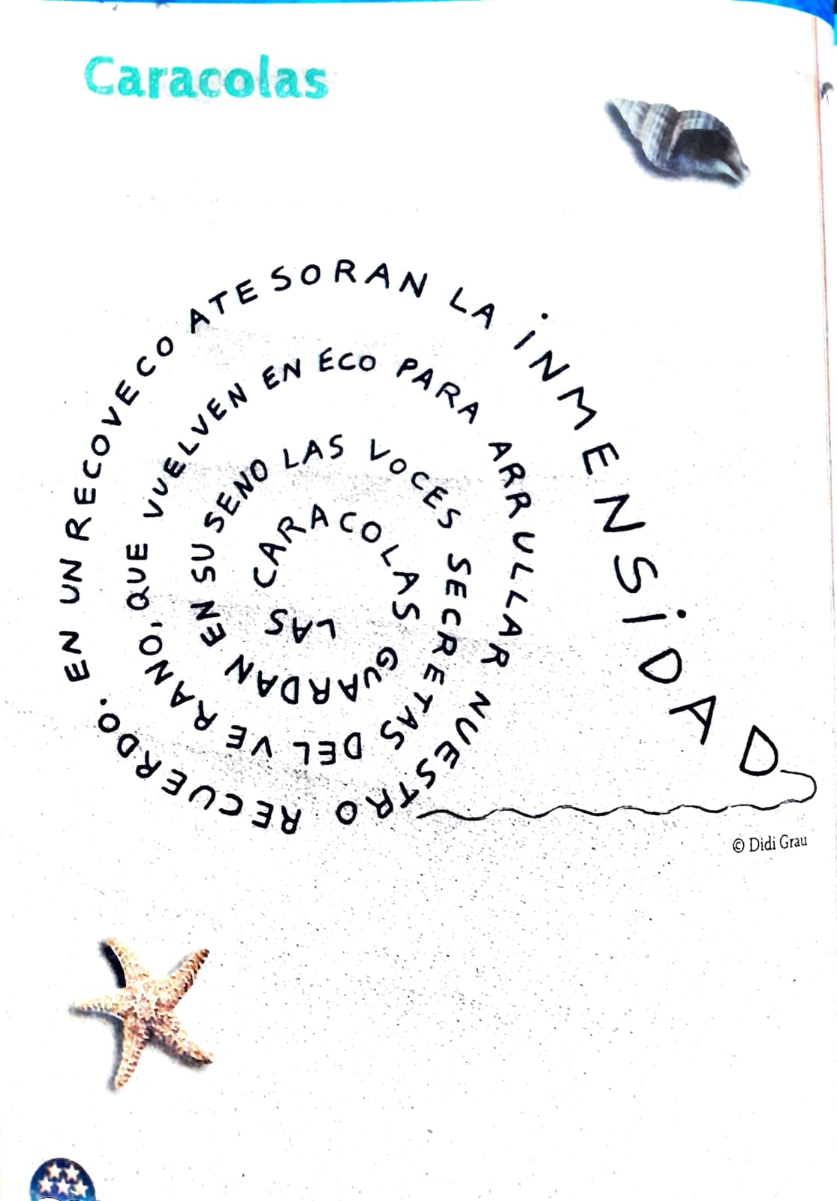
2- ¿Qué relación encuentras entre lo que cuentan las palabras de esta poesía y la forma en que están dispuestas?
3- Busca en el poema palabras asociadas al sentido del oído. Por ejemplo, voces.

4- Uní cada palabra con el o los sentidos que despierta su lectura.
